个人学员电子学分证书领取及查询流程

参会的个人学员请在（具体时间待定）后，登入“中国医师协会继续医学教育管理服务平台”（网址https://cme.cmda.net/login）申领学分，可通过大会网站或中国抗癌协会APP关注学分领取信息及申领流程。
★★ 注册用户查询学分（老用户）
流程说明：已注册学员可以直接登录平台进行学分申领
★★ 未注册用户查询学分（新用户）
流程说明：未注册的用户需要先注册，注册成功后即可申领

具体操作流程如下：
1. 点击页面上方“个人学分申领”
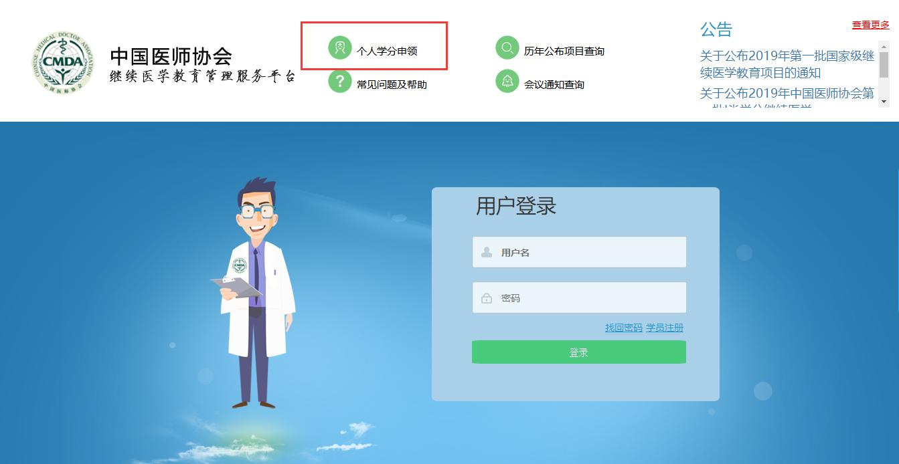

2. 点击“验证学分”通道
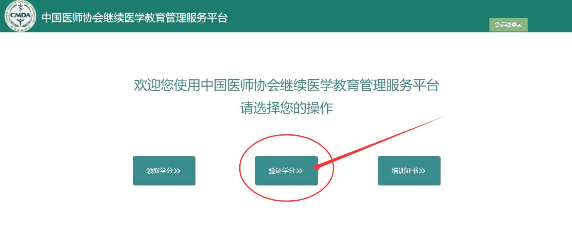

3. 选择“学分查询”输入个人身份证号码，页面上的4位验证码，点击“检索内容”
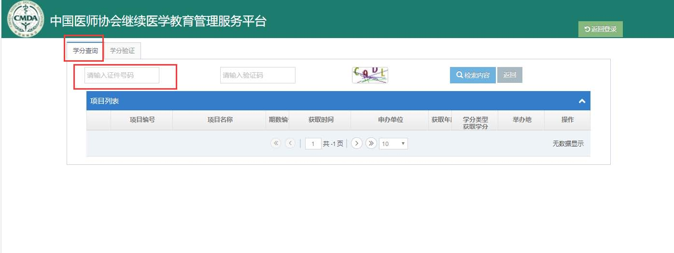

4. 系统会自动检索出参会学员获得的本次大会学分证书，可以点击“查看”证书
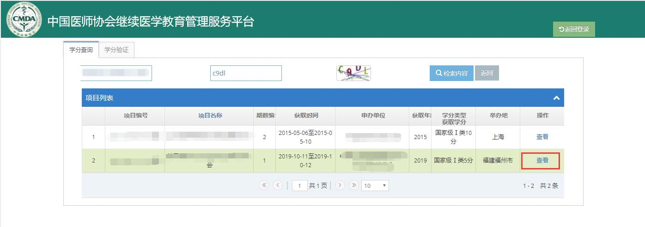

5. 可以直接点击“下载”，完成下载后可以自行打印学分证书

★★未注册用户注册需填写以下信息
